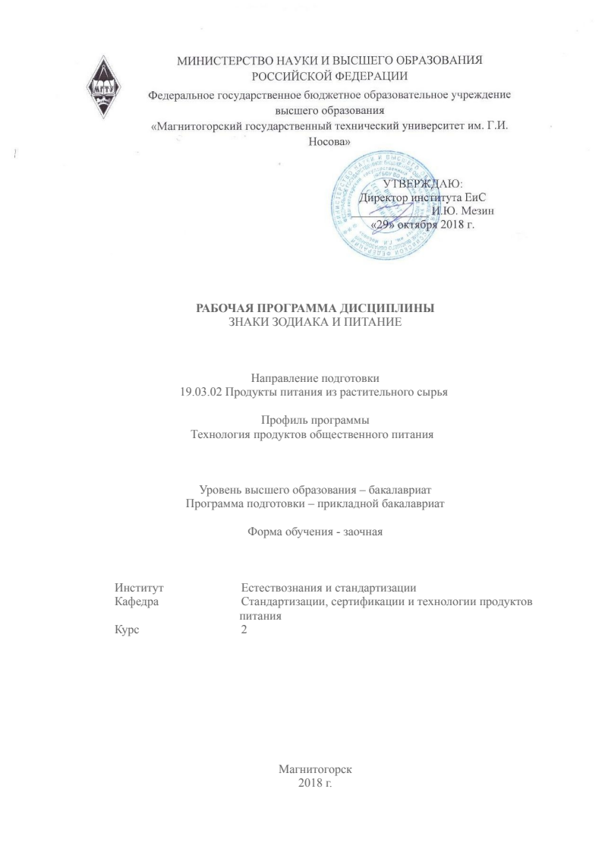
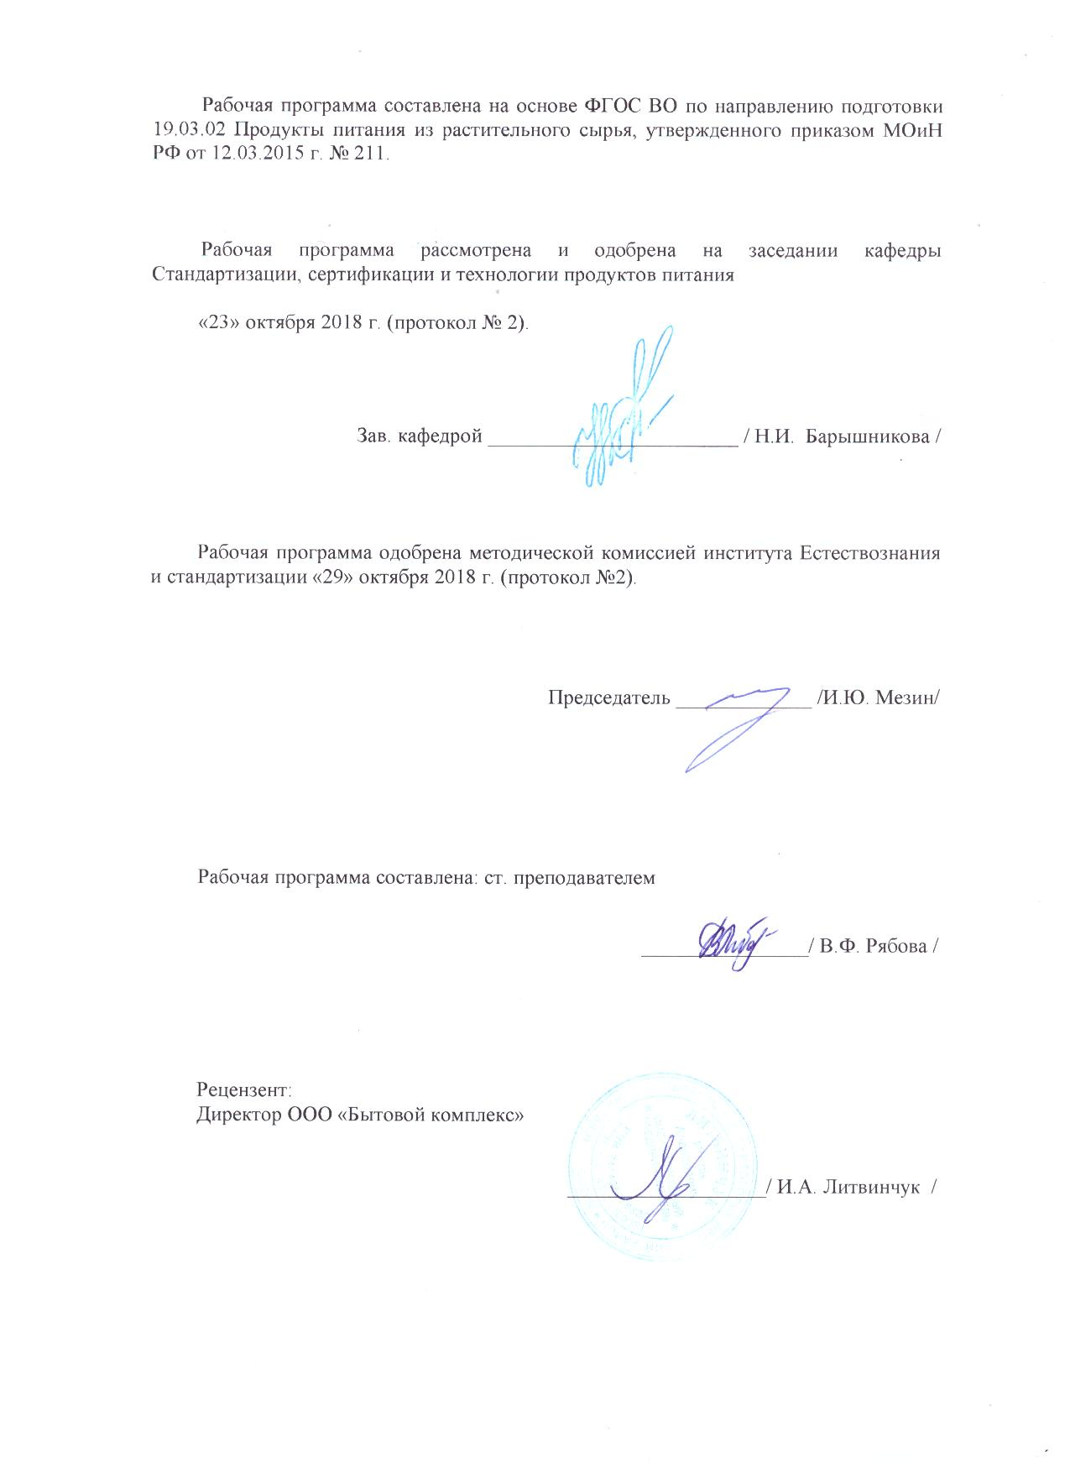
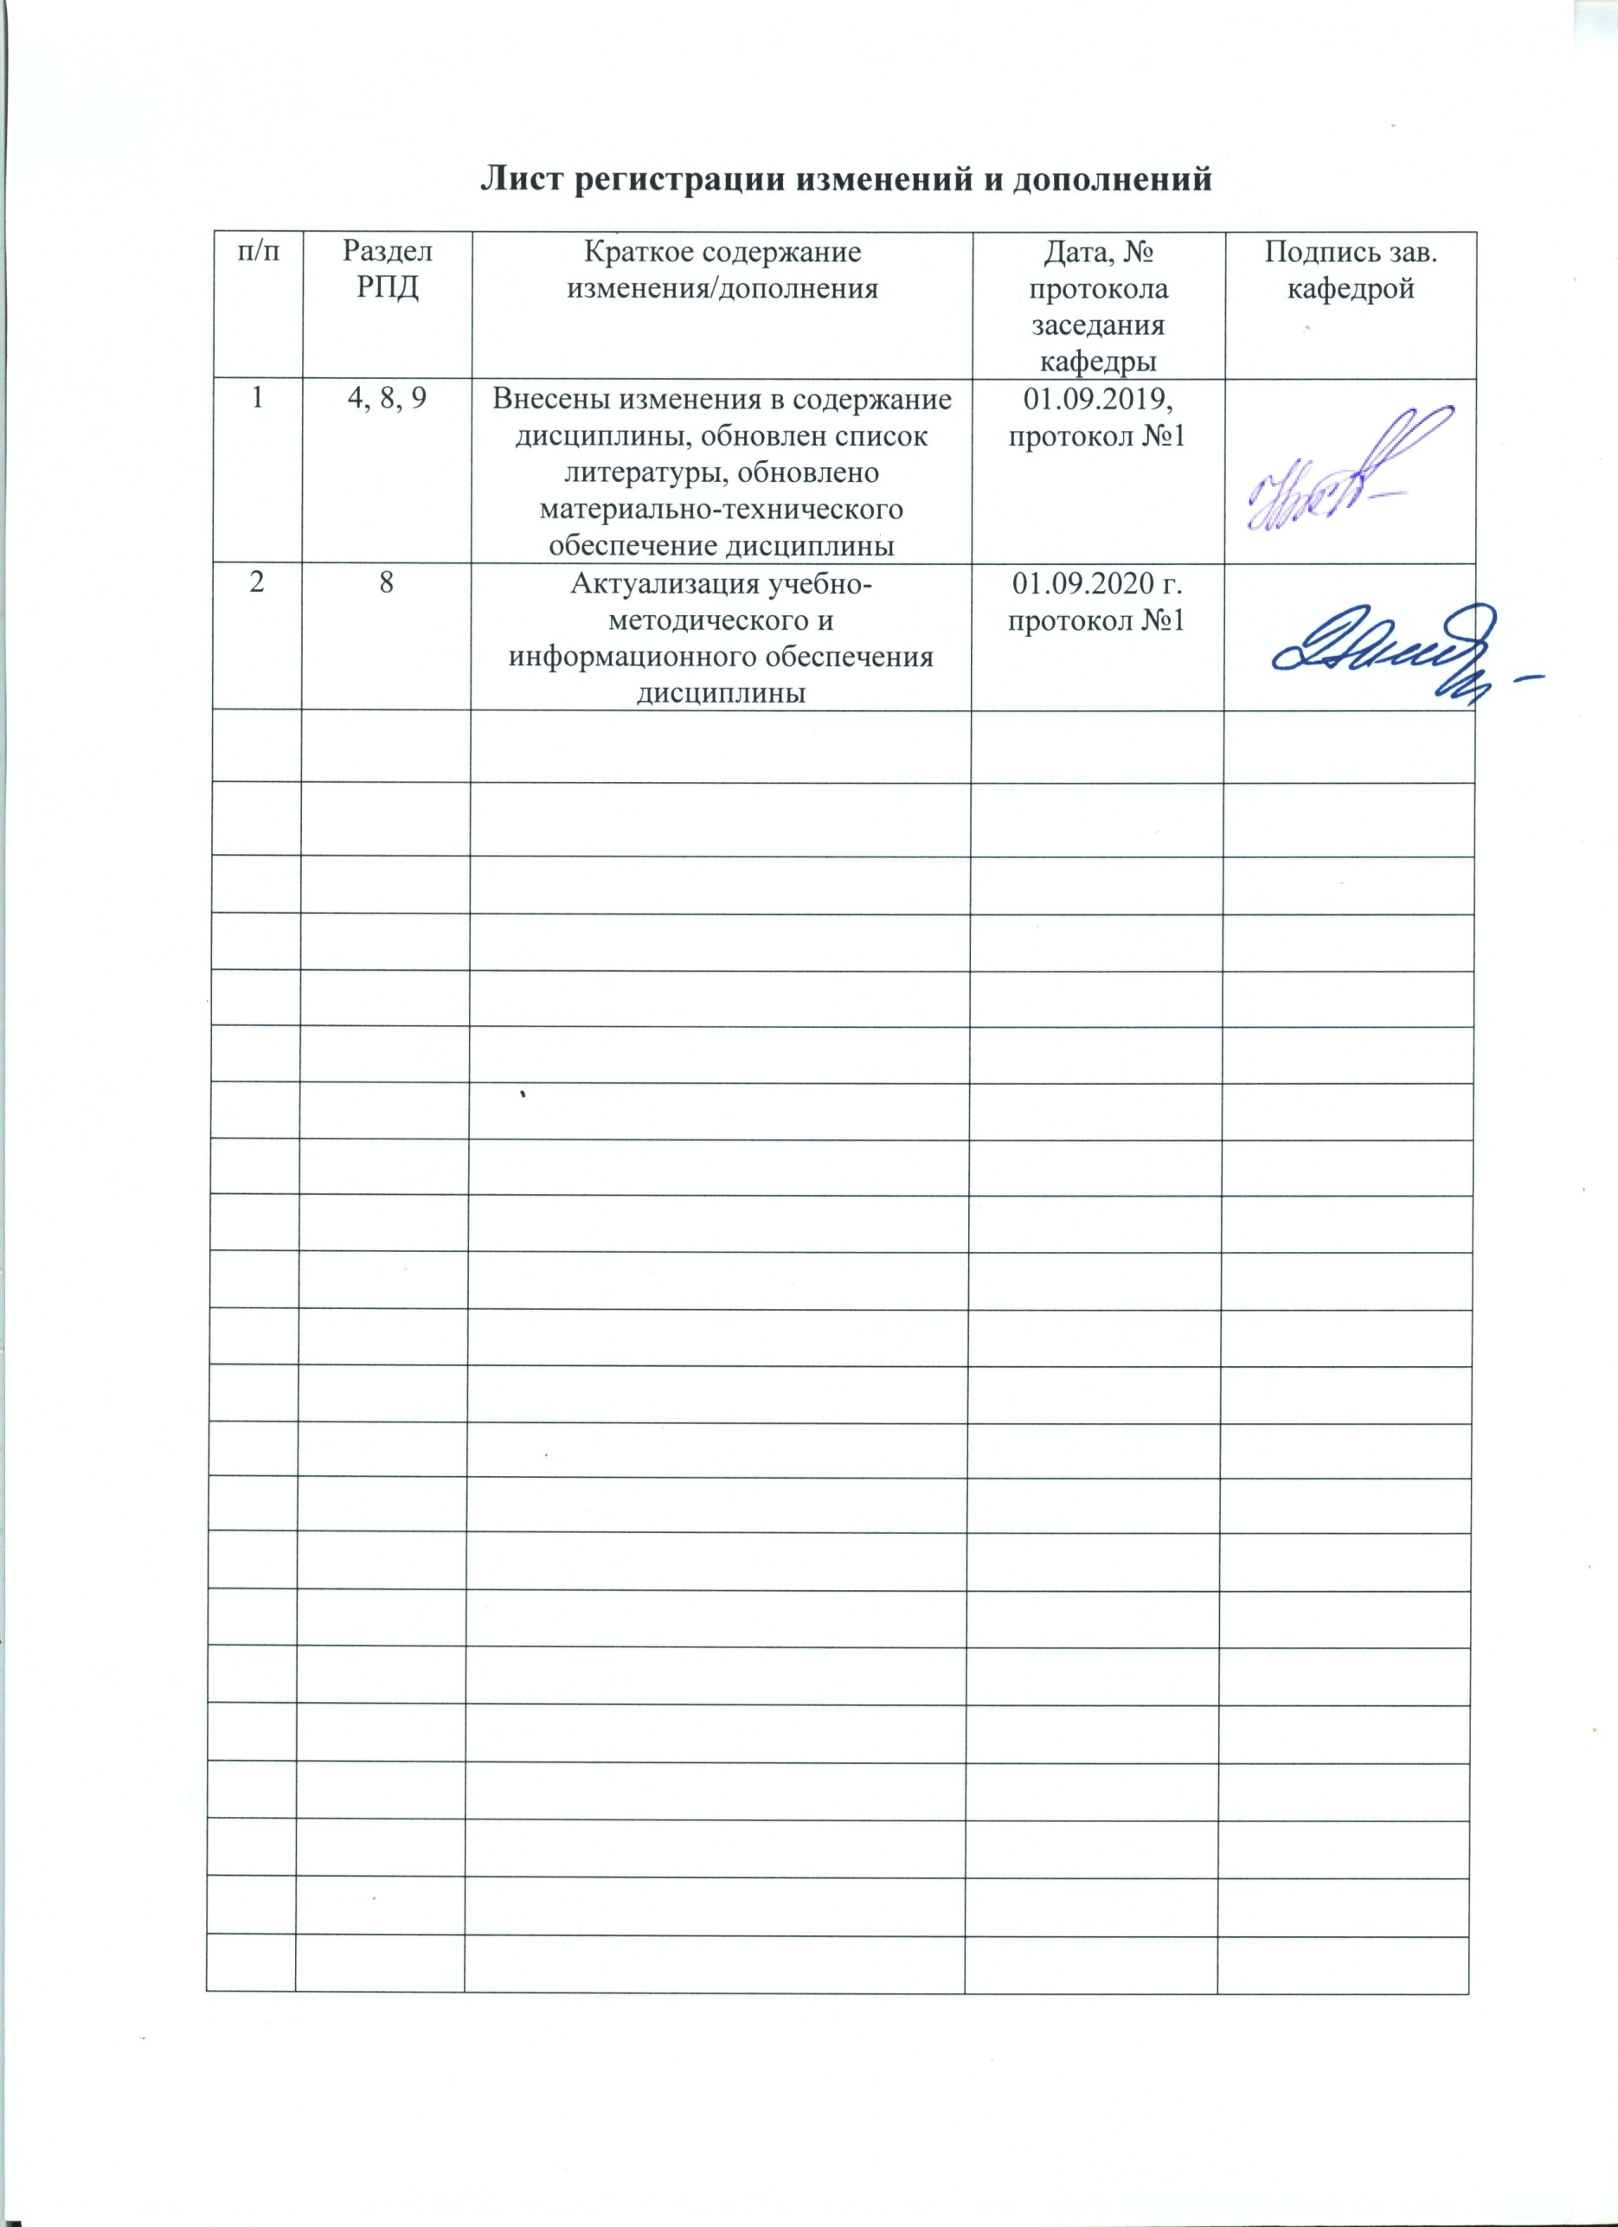
1 Цели освоения дисциплины

Целью освоения дисциплины «Знаки Зодиака и питание» является: формирование основных представлений о влиянии зодиакальных созвездий на особенности питания людей.

2 Место дисциплины в структуре образовательной программы подготовки бакалавра

Дисциплина ФТД.02 «Знаки Зодиака и питание» является дисциплиной, входящей в вариативную часть факультатива образовательной программы.
Для изучения данной дисциплины студенты должны основываться на знаниях и умениях, полученных при изучении следующих дисциплин: «Товароведение и экспертиза продовольственных товаров», «Физиология питания», «Организация технологического процесса производства кулинарной продукции».
В соответствии с логической и содержательно-методической взаимосвязью дисциплина «Знаки Зодиака и питание» необходима для изучения дисциплин «Инжиниринг меню», «Технология специальных видов питания».

3 Компетенции обучающегося, формируемые в результате освоения дисциплины и планируемые результаты обучения

В результате освоения дисциплины «Знаки Зодиака и питание» обучающийся должен обладать следующими компетенциями:

Структурный элемент компетенции | Планируемые результаты обучения
ОК-5 | способностью к самоорганизации и самообразованию
Знать | - современную научную и профессиональную терминологию; возможные траектории самоорганизации и профессионального самообразования
Уметь | - применять современную научную профессиональную терминологию;  - определять и выстраивать траектории самоорганизации и профессионального самообразования
Владеть | - способностью и готовностью к самосовершенствованию
ПК-4 | способностью применить специализированные знания в области технологии производства продуктов питания из растительного сырья для освоения профильных технологических дисциплин
Знать | - основные термины и определения дисциплины;  - современные представления об основных пищевых веществах и их роли в сохранении здоровья;  - основные особенности и характерные компоненты пищи зодиакальных диет
Уметь | - выявлять общие и индивидуальные особенности зодиакальных диет стихии воздуха;  - выявлять общие и индивидуальные особенности зодиакальных диет стихии огня;  - выявлять общие и индивидуальные особенности зодиакальных диет стихии воды;  - выявлять общие и индивидуальные особенности зодиакальных диет стихии земли.
Владеть | - навыками в составлении рационов питания с учетом принадлежности к тому или иному знаку зодиака

4 Структура и содержание дисциплины

Общая трудоемкость дисциплины составляет 1 зачетная единица, 36 акад.часа, в том числе:
- контактная работа – 4,1 акад. часа:
- аудиторная – 4 акад. часа;
- внеаудиторная – 0,1 акад. часа;
- самостоятельная работа – 28. акад.часа.
- подготовка к зачету – 3,9 акад.часа.

Раздел  дисциплины | Курс | Аудиторная  контактная работа  (в акад. часах) |  | Самостоятельная работа (в акад.часах) | Вид самостоятельной работы | Форма текущего контроля успеваемости и  промежуточной аттестации | Код и структурный  элемент компетенции
Раздел  дисциплины | Курс | лекции | практич. занятия
Тема 1. Введение. Наука о питании (трофология).  Основные этапы развития трофологии. Влияние некоторых астрологических законов на состояние здоровья человека. Пищевой статус организма как показатель состояния как показатель соматического здоровья человека. Индивидуальный подход при составлении профилактических рационов. | 2 | - | - | 4,0 | Индивидуальное задание «Характеристика основных особенностей диеты знаков зодиака стихии воздуха».  Самостоятельное изучение учебной литературы | Индивидуальное задание, устный опрос | ОК-5  Зу  ПК-4  Зув
Тема 2. Характерные черты диеты для знаков зодиака стихии воздуха. Характеристика основных особенностей диеты знаков зодиака стихии воздуха: близнецы, весы, водолей. Особо значимые нутриенты пищи. Характерные особенности микроэлементного и витаминного состава пищи. | 2 | - | 0,5 | 6 | Индивидуальное задание «Характеристика основных особенностей диеты знаков зодиака стихии воды».  Самостоятельное изучение учебной литературы | Индивидуальное задание, контрольная работа, тест, реферат, ситуационные задачи. | ОК-5  Зу  ПК-4  Зув
Тема 3. Характерные черты диеты для знаков зодиака стихии воды.  Характеристика основных особенностей диеты знаков зодиака стихии воды: рак, скорпион, рыбы. Особо значимые нутриенты пищи. Характерные особенности микроэлементного и витаминного состава пищи. | 2 | - | 0,5 | 6 | Подготовка к практической работе «Характеристика основных особенностей диеты знаков зодиака стихии огня».  Самостоятельное изучение учебной литературы | Защита практической работы, контрольная работа, тест, реферат, ситуационные задачи. | ОК-5  Зу  ПК-4  Зув
Тема 4. Характерные черты диеты для знаков зодиака стихии огня.  Характеристика основных особенностей диеты знаков зодиака стихии огня: лев, стрелец, овен. Особо значимые нутриенты пищи. Характерные особенности микроэлементного и витаминного состава пищи. | 2 | - | 0,5 | 6 | Подготовка к практической работе «Характеристика основных особенностей диеты знаков зодиака стихии земли».  Самостоятельное изучение учебной литературы | Защита практической работы, контрольная работа, тест, реферат, ситуационные задачи. | ОК-5  Зу  ПК-4  Зув
Тема 5. Характерные черты диеты для знаков зодиака стихии земли.  Характеристика основных особенностей диеты знаков зодиака стихии земли: телец, дева, козерог. Особо значимые нутриенты пищи. Характерные особенности микроэлементного и витаминного состава пищи. | 2 | - | 0,5 | 6 | Подготовка к практической работе «Составление рациона питания по знаку зодиака ».  Самостоятельное изучение учебной литературы | Защита практической работы, контрольная работа, тест, реферат, ситуационные задачи. | ОК-5  Зу  ПК-4  Зув
Итого по дисциплине | 2 | - | 4 | 28,0 | Зачет

5 Образовательные и информационные технологии

В процессе преподавания дисциплины «Знаки Зодиака и питание» применяется традиционные и информационно-коммуникационная образовательные технологии.
В ходе практических работ выполняются групповые и индивидуальные задания по решению проблемных задач по пройденной теме. При проведении практических работ используется метод контекстного обучения, который позволяет усвоить материал путем выявления связей между конкретным знанием и его применением.
Самостоятельная работа обучающихся является одним из наиболее эффективных средств развития потребности к будущему самообразованию. Самостоятельная работа обучающихся включает в себя самые разнообразные формы учебной деятельности: выполнение индивидуальных заданий, завершение оформления практических работ, подготовка к практикуму, изучение основного и дополнительного материала по учебникам и пособиям, чтение и проработка научной литературы в библиотеке, написание рефератов, подготовка к коллоквиумам, устным опросам, зачетам, итоговой аттестации.
Самостоятельная работа обучающихся должна быть направлена на закрепления теоретического материала, изложенного преподавателем, на проработку тем, отведенных на самостоятельное изучение, на подготовку к практическим занятиям, выполнение домашних заданий и подготовку к рубежному и заключительному контролю. Помимо этого, обучающиеся представляют результаты своей самостоятельной работы в виде презентаций.
При проведении рубежного и заключительного контроля основными задачами, стоящими перед преподавателем, являются: выявление степени правильности, объема, глубины знаний, умений, навыков, полученных при изучении курса наряду с выявлением степени самостоятельности в применении полученных знаний, умений и навыков.
Современные интерактивные средства позволяют экспериментировать с новыми формами контроля. Обучающимся предлагаются тесты и задачи в электронном виде, с автоматизированной системой проверки. В отличие от обычного тестирования такой способ контроля позволяет студентам в любое время пройти тест, проанализировать ошибки и пройти тест вторично.

6 Учебно-методическое обеспечение самостоятельной работы обучающихся

По дисциплине «Знаки Зодиака и питание» предусмотрена аудиторная и внеаудиторная самостоятельная работа обучающихся.
Аудиторная самостоятельная работа обучающихся предполагает решение контрольных задач на практических занятиях.
Внеаудиторная самостоятельная работа обучающихся осуществляется в виде выполнения заданий с консультациями преподавателя и прохождения тестирования.

Перечень практических работ
Практическая работа №1. «Характеристика основных особенностей диеты знаков зодиака стихии воздуха»
Практическая работа №2. «Характеристика основных особенностей диеты знаков зодиака стихии воды»
Практическая работа №3. «Характеристика основных особенностей диеты знаков зодиака стихии огня»
Практическая работа № 4 «Характеристика основных особенностей диеты знаков зодиака стихии земли»
Практическая работа №5 «Составление рациона питания по знаку зодиака»

Типовые контрольные задания

Примерные тесты по дисциплине:

Выбрать один правильный ответ
1 К стихии воды относятся:
а) козерог
б) водолей
в) лев
г) дева

2 Наиболее значимые витамины в диете водолеев:
а) витамин Д
б) витамин А
в) витамин С
г) витамин Е

3 Наиболее значимые микроэлементы в диете водолеев:
а) калий
б) железо
в) медь
г) натрий

4 Наиболее значимые микроэлементы в диете девы:
а) сера
б) йод
в) натрий
г) калий

5 Для водолеев характерны заболевания сосудов. Какие продукты для этого знака будут обладать профилактическим действием:
а) продукты богатые клетчаткой
б) мясо
в) шпинат
г) орехи

Выбрать один правильный ответ

6 Трофология – это наука о:
а) питании
б) тканях
в) строении клеток

7 К стихии огня относят:
а) деву
б) весы
в) овна
г) скорпиона
д) нет правильного ответа
8 Отберите в правом столбце продукты, являющиеся источни-
ками следующих веществ:
а) железо 1) творог
б) кальций 2) печень говяжья
в) фосфор 3) рыба
г) калий 4) изюм
5) яйца

9 Отберите в правом столбце продукты, являющиеся источни-
ками следующих витаминов:
а) витамин А 1) квашенная капуста
б) витамин Д 2) рыба
в) витамин В₁ 3) сливочное масло
г) витамин С 4) хлеб
5) бананы

10 Скорпион относится к знакам зодиака стихии:
а) воды
б) воздуха
в) огня
г) земли
д) нет правильного ответа

Индивидуальные задания

ИДЗ №1 «Характеристика знаков зодиака: близнецы, весы, водолей»
- Особо значимые нутриенты пищи.
- Характерные особенности микроэлементного и витаминного состава пищи.
- Особенности разработки рационов питания.
Вопросы для самоподготовки
1 Перечислите значимые макро- и микро-элементы.
2 Приведите пример рациона.

ИДЗ №2 «Характеристика знаков зодиака: рак, скорпион, рыбы».
- Особо значимые нутриенты пищи.
- Характерные особенности микроэлементного и витаминного состава пищи.
- Особенности разработки рационов питания.
Вопросы для самоподготовки
1 Перечислите значимые витаминного состава пищи.
2 Приведите пример рациона.

ИДЗ №3 «Характеристика знаков зодиака: лев, стрелец, овен».
- Особо значимые нутриенты пищи.
- Характерные особенности микроэлементного и витаминного состава пищи.
- Особенности разработки рационов питания.
Вопросы для самоподготовки
1 Перечислите значимые витаминного состава пищи.
2 Приведите пример рациона.

ИДЗ №4 «Характеристика знаков зодиака: телец, дева, козерог».
- Особо значимые нутриенты пищи.
- Характерные особенности микроэлементного и витаминного состава пищи.
- Особенности разработки рационов питания.
Вопросы для самоподготовки
1 Перечислите значимые макро- и микро-элементы.
2 Приведите пример рациона.

Вопросы к контрольным работам

Вариант 1
1.Влияние общих законов астрологии на состояние здоровья человека и его питание (влияние движения солнца, луны и т.д.).
2 .Предпосылки возникновения астрологической диетологии.
Вариант 2

1.Взаимосвязь зодиакальных созвездий и пищевых привязанностей человека.
2.Рассмотрение астрологических диет как необходимое дополнение к канонам рационального питания.

Вариант 3

1.Астрологические диеты как компонент индивидуальности в рациональном питании.
2. Появление науки трофологии.

Содержание реферата – это анализ научно-практического материала в какой-либо научной или практической сфере; авторский взгляд на ситуацию или проблему, анализ и возможные пути решения проблемы. Доклад – это развернутое устное сообщение, посвященное заданной теме, сделанное публично, на основе реферата.
Примерная тематика рефератов по курсу «Знаки зодиака и питание»
1 Основные компоненты пищи. Роль и функции.
2 Влияние некоторых законов астрологии на здоровье человека.
3 Этапы развития науки о питании.
4 Основные этапы развития и фундаментальные постулаты теории сбалансированного питания.
5 Характеристика концепции дифференциального питания.
6 Основные принципы концепции целевого питания.
7 Концепция индивидуального питания, ее характеристика.
8 Характеристика альтернативных теорий питания. Положительные и отрицательные стороны.
9 Значение для организма витаминов А, В, С. Продукты их содержащие.
10 Роль йода в поддержании нормального функционирования организма. Продукты, содержащие йод.
11 Роль кальция и фолиевой кислоты для здоровья человека. Продукты богатые ими.
12 Значение достаточного содержания селена и витамина Е для здоровья человека. Продукты их содержащие.
13 Роль магния и железа в организме. Продукты их содержащие.
14 Значение витаминов В₆ и В₁₂ для здоровья человека. Продукты богатые ими.
15 Роль меди и цинка в организме. Продукты богатые ими.

Методические указания к выполнению рефератов
Самостоятельная работа студентов направлена на расширение, углубление и усвоение курса «Знаки зодиака и питание». Самостоятельные задания способствуют развитию у студентов интереса к научно-исследовательской работе. Студенты подбирают самостоятельно литературу. Для реферата необходимо переработать не менее 8 – 10 литературных источников основных и дополнительных по одной проблеме. Структура реферата: титульный лист, содержание, введение, основная часть, заключение, список используемой литературы. Объем работы должен быть не менее 10 – 12 листов печатного текста. Данную работу студенты выполняют в течение семестра, оформляют ее и защищают на занятии.
Критерии оценивания:
Отлично: работа выполнялась самостоятельно; материал подобран в достаточном количестве с использованием разных источников; работа оформлена с соблюдением всех требований для оформления проектов; защита творческой работы проведена на высоком и доступном уровне.
Хорошо: работа выполнялась самостоятельно; материал подобран в достаточном количестве с использованием разных источников; работа оформлена с незначительными отклонениями от требований для оформления проектов; защита творческой работы проведена хорошо.
Удовлетворительно: работа выполнялась с помощью преподавателя; материал подобран в достаточном количестве; работа оформлена с отклонениями от требований для оформления проектов; защита творческой работы проведена удовлетворительно.
Неудовлетворительно: работа выполнялась с помощью преподавателя; материал подобран в недостаточном количестве; работа оформлена без соблюдения требований; защита проведена неудовлетворительно.

Контрольные вопросы

1 Какие знаки зодиака относятся к стихии огня?
2 Характерные черты пищевого рациона тельца.
3 Какие органы и системы наиболее подвержены заболеваниям у тельца?
4 Назовите особо значимые нутриенты в рационе тельца.
5 Характерные особенности астрологической диеты девы.
6 Какие органы и системы наиболее подвержены заболеваниям у девы?
7 Назовите особо значимые витамины и микроэлементы в диете девы.
8 Характерные черты пищевого рациона козерога.
9 Назовите особо значимые нутриенты в рационе козерога.
10 Какие органы и системы наиболее подвержены заболеваниям у козерога?
11 Какие знаки зодиака относятся к стихии огня?
12 Характерные черты пищевого рациона овна.
13 Какие органы и системы наиболее подвержены заболеваниям у овна?
14 Назовите особо значимые нутриенты в рационе овна.
15 Характерные особенности астрологической диеты львов.
16 Какие органы и системы наиболее подвержены заболеваниям у львов?
17 Назовите особо значимые витамины и микроэлементы в диете львов.
18 Характерные черты пищевого рациона стрельца.
19 Назовите особо значимые нутриенты в рационе стрельца.
20 Какие органы и системы наиболее подвержены заболеваниям у стрельца?

7 Оценочные средства для проведения промежуточной аттестации

Промежуточная аттестация имеет целью определить степень достижения запланированных результатов обучения по дисциплине за семестр и проводиться в форме зачета.

а) Планируемые результаты обучения и оценочные средства для проведения промежуточной аттестации

Структурный элемент  компетенции | Планируемые результаты обучения | Оценочные средства
ОП-5 способностью к самоорганизации и самообразованию
Знать | - современную научную и профессиональную терминологию; возможные траектории самоорганизации и профессионального самообразования. | Перечень теоретических вопросов к зачету:  1 Современные представления об основных пищевых веществах и их роли в сохранении здоровья.  2 Значение знания астрологических диет на составления индивидуального рациона питания современного человека.  3 Современное состояние и перспективы развития науки о питании.  4 Состояние питания человека. Положительные и отрицательные аспекты.  5 Общие характерологические особенности и пищевые привязанности знаков зодиака стихии земли.  6 Характеристика основных особенностей диеты знаков зодиака стихии земли: телец. Особо значимые нутриенты пищи.  7 Характерные особенности микроэлементного и витаминного состава пищи для знака зодиака – телец.  8 Характеристика основных особенностей диеты знаков зодиака стихии земли: козерог. Особо значимые нутриенты пищи.  9 Характерные особенности микроэлементного и витаминного состава пищи для знака зодиака – козерог.  10 Характеристика основных особенностей диеты знаков зодиака стихии земли: дева. Особо значимые нутриенты пищи.  11 Характерные особенности микроэлементного и витаминного состава пищи для знака зодиака – дева.  12 Общие характерологические особенности и пищевые привязанности знаков зодиака стихии воды.  13 Характеристика основных особенностей диеты знаков зодиака стихии воды: рыбы. Особо значимые нутриенты пищи.  14 Характерные особенности микроэлементного и витаминного состава пищи для знака зодиака – рыбы.  15 Характеристика основных особенностей диеты знаков зодиака стихии воды: рак. Особо значимые нутриенты пищи.  16 Характерные особенности микроэлементного и витаминного состава пищи для знака зодиака – рак.  17 Характеристика основных особенностей диеты знаков зодиака стихии воды: скорпион. Особо значимые нутриенты пищи.  18 Характерные особенности микроэлементного и витаминного состава пищи для знака зодиака – скорпион.  19 Общие характерологические особенности и пищевые привязанности знаков зодиака стихии воздуха.  20 Характеристика основных особенностей диеты знаков зодиака стихии воздуха: весы. Особо значимые нутриенты пищи.  21 Характерные особенности микроэлементного и витаминного состава пищи для знака зодиака – весы.  22 Характеристика основных особенностей диеты знаков зодиака стихии воздуха: близнецы. Особо значимые нутриенты пищи.  23 Характерные особенности микроэлементного и витаминного состава пищи для знака зодиака – близнецы.  24 Характеристика основных особенностей диеты знаков зодиака стихии воздуха: водолей. Особо значимые нутриенты пищи.  25 Характерные особенности микроэлементного и витаминного состава пищи для знака зодиака – водолей.  26 Общие характерологические особенности и пищевые привязанности знаков зодиака стихии огня.  27 Характеристика основных особенностей диеты знаков зодиака стихии огня: стрелец. Особо значимые нутриенты пищи.  28 Характерные особенности микроэлементного и витаминного состава пищи для знака зодиака – стрелец.  29 Характеристика основных особенностей диеты знаков зодиака стихии огня: лев. Особо значимые нутриенты пищи.  30 Характерные особенности микроэлементного и витаминного состава пищи для знака зодиака – лев.  31 Характеристика основных особенностей диеты знаков зодиака стихии огня: овен. Особо значимые нутриенты пищи.  32 Характерные особенности микроэлементного и витаминного состава пищи для знака зодиака – овен.  33 Значение для организма витаминов А, В, С. Продукты их содержащие.  34 Роль йода в поддержании нормального функционирования организма. Продукты содержащие йод.  35 Роль кальция и фолиевой кислоты для здоровья человека. Продукты богатые ими.  36 Значение достаточного содержания селена и витамина Е для здоровья человека. Продукты их содержащие.  37 Роль магния и железа в организме. Продукты их содержащие.  38 Значение витаминов В₆ и В₁₂ для здоровья человека. Продукты богатые ими.  39 Роль меди и цинка в организме. Продукты богатые ими.  40 Характеристика различных теорий питания, основные положения, причины нераспространения, положительные и отрицательные стороны.  Примерные вопросы тестовых заданий:  1. К стихии воздуха относятся:  а) козерог;  б) водолей;  в) лев;  г) дева.  2. Трофология – это наука о:  а) питании;  б) тканях;  в) строении клеток.  3. К стихии земли относят:  а) деву;  б) весы;  в) овна;  г) скорпиона.  4. Козерог относится к знакам зодиака стихии:  а) воды;  б) воздуха;  в) огня;  г) земли.
Уметь | -применять современную научную профессиональную терминологию;  - определять и выстраивать траектории самоорганизации и профессионального самообразования. | Примерные практические задания:  - Составить индивидуальный суточный пищевой рацион человека с разбивкой его на отдельные компоненты по астрологической диете. Суточный рацион питания должен учитывать сочетание продуктов на каждый прием пищи с учетом принципов рационального питания.  - Провести физиологическую оценку суточного рациона по пищевым веществам и энергетической ценности с учетом астрологической диетологии.  - Доказать необходимость рассмотрения астрологических диет как дополнение к канонам рационального питания.  - Продемонстрировать астрологические диеты как компонент индивидуальности в рациональном питании.
Владеть | - способностью и готовностью к самосовершенствованию | Примерные ситуационные задачи  1 Составить питание по дате рождения:  - рассчитать число питания;  - меню по дате рождения (меню для «единицы», меню для «двойки», меню для «тройки», меню для «четверки», меню для «пятерки», меню для «шестерки», меню для «семерки», меню для «восьмерки», меню для «девятки»)  2 Разработать рацион питания по типам темперамента – на холериков, меланхоликов, сангвиников и флегматиков
ПК-4 способностью применить специализированные знания в области технологии производства продуктов питания из растительного сырья для освоения профильных технологических дисциплин
Знать | - основные термины и определения дисциплины;  - современные представления об основных пищевых веществах и их роли в сохранении здоровья;  - основные особенности и характерные компоненты пищи зодиакальных диет. | Перечень теоретических вопросов к контрольным работам:  - Современное состояние и перспективы развития науки о питании.  - Состояние питания человека. Положительные и отрицательные аспекты.  - Общие характерологические особенности и пищевые привязанности знаков зодиака стихии земли.  - Характеристика основных особенностей диеты знаков зодиака стихии земли: телец. Особо значимые нутриенты пищи. Характерные особенности микроэлементного и витаминного состава пищи.  - Характеристика основных особенностей диеты знаков зодиака стихии земли: козерог. Особо значимые нутриенты пищи. Характерные особенности микроэлементного и витаминного состава пищи.  - Характеристика основных особенностей диеты знаков зодиака стихии земли: дева. Особо значимые нутриенты пищи. Характерные особенности микроэлементного и витаминного состава пищи.  - Общие характерологические особенности и пищевые привязанности знаков зодиака стихии воды.  - Характеристика основных особенностей диеты знаков зодиака стихии воды: рыбы. Особо значимые нутриенты пищи. Характерные особенности микроэлементного и витаминного состава пищи.  - Характеристика основных особенностей диеты знаков зодиака стихии воды: рак. Особо значимые нутриенты пищи. Характерные особенности микроэлементного и витаминного состава пищи.  - Характеристика основных особенностей диеты знаков зодиака стихии воды: скорпион. Особо значимые нутриенты пищи. Характерные особенности микроэлементного и витаминного состава пищи.  - Общие характерологические особенности и пищевые привязанности знаков зодиака стихии воздуха.  - Характеристика основных особенностей диеты знаков зодиака стихии воздуха: весы. Особо значимые нутриенты пищи. Характерные особенности микроэлементного и витаминного состава пищи.  - Характеристика основных особенностей диеты знаков зодиака стихии воздуха: близнецы. Особо значимые нутриенты пищи. Характерные особенности микроэлементного и витаминного состава пищи.  - Характеристика основных особенностей диеты знаков зодиака стихии воздуха: водолей. Особо значимые нутриенты пищи. Характерные особенности микроэлементного и витаминного состава пищи.  - Общие характерологические особенности и пищевые привязанности знаков зодиака стихии огня.  - Характеристика основных особенностей диеты знаков зодиака стихии огня: стрелец. Особо значимые нутриенты пищи. Характерные особенности микроэлементного и витаминного состава пищи.  - Характеристика основных особенностей диеты знаков зодиака стихии огня: лев. Особо значимые нутриенты пищи. Характерные особенности микроэлементного и витаминного состава пищи.  - Характеристика основных особенностей диеты знаков зодиака стихии огня: овен. Особо значимые нутриенты пищи. Характерные особенности микроэлементного и витаминного состава пищи.  - Значение знания астрологических диет на составления индивидуального рациона питания современного человека.  - Значение для организма витаминов А, В, С. Продукты их содержащие.  - Роль йода в поддержании нормального функционирования организма. Продукты, содержащие йод.  - Роль кальция и фолиевой кислоты для здоровья человека. Продукты богатые ими.  - Значение достаточного содержания селена и витамина Е для здоровья человека. Продукты их содержащие.  - Роль магния и железа в организме. Продукты их содержащие.  - Значение витаминов В₆ и В₁₂ для здоровья человека. Продукты богатые ими.  - Роль меди и цинка в организме. Продукты богатые ими.
Уметь | - выявлять общие и индивидуальные особенности зодиакальных диет стихии воздуха;  - выявлять общие и индивидуальные особенности зодиакальных диет стихии огня;  - выявлять общие и индивидуальные особенности зодиакальных диет стихии воды;  - выявлять общие и индивидуальные особенности зодиакальных диет стихии земли. | Примеры практических заданий:  1 На основании Справочника химического состава блюд и кулинарных изделий охарактеризовать пищевую ценность продуктов и блюд для близнецов, весов и водолеев.  2 На основании Справочника химического состава блюд и кулинарных изделий охарактеризовать пищевую ценность продуктов и блюд для раков, скорпионов и рыб.  3 На основании Справочника химического состава блюд и кулинарных изделий охарактеризовать пищевую ценность продуктов и блюд для овнов, львов и стрельцов.  4 На основании Справочника химического состава блюд и кулинарных изделий охарактеризовать пищевую ценность продуктов и блюд для тельца, девы и козерога.
Владеть | - навыками в составлении рационов питания с учетом принадлежности к тому или иному знаку зодиака. | Примеры ситуационных заданий:  - Разработать рацион питания человека (по индивидуальному заданию), отражающий индивидуальные особенности питания раков, скорпионов и рыб.  - Разработать рацион питания человека (по индивидуальному заданию), отражающий индивидуальные особенности питания овнов, львов и стрельцов.  - Разработать рацион питания человека (по индивидуальному заданию), отражающий индивидуальные особенности питания тельца, девы и козерога.  - Разработать рацион питания человека (по индивидуальному заданию), отражающий индивидуальность рациона близнецов, весов и водолеев

б) Порядок проведения промежуточной аттестации, показатели и критерии оценивания:

Промежуточная аттестация по дисциплине «Знаки Зодиака и питание» включает теоретические вопросы, позволяющие оценить уровень усвоения обучающимися знаний, и практические задания, выявляющие степень сформированности умений и владений, проводится в форме зачета.
Подготовка к зачету заключается в изучении и тщательной проработке обучающимся учебного материала дисциплины с учетом учебников, учебных пособий, практических занятий, сгруппированном в виде контрольных вопросов.
Студент дает ответы на вопросы после предварительной подготовки, а также предоставляется право давать ответы на вопросы без подготовки по его желанию.
Преподаватель имеет право задавать дополнительные вопросы, если студент недостаточно полно осветил тематику вопроса, если затруднительно однозначно оценить ответ, если студент не может ответить на вопрос.

Критерии оценки:
- «зачтено» - выставляется при условии, если студент показывает хорошие знания учебного материала по теме, знает сущность дисциплины. При этом студент логично и последовательно излагает материал темы, раскрывает смысл вопроса, дает удовлетворительные ответы на дополнительные вопросы. Дополнительным условием получения оценки могут стать хорошие успехи при выполнении самостоятельной и контрольной работы, систематическая активная работа на практических занятиях.
- «не зачтено» - выставляется при условии, если студент владеет отрывочными знаниями о сущности дисциплины, дает неполные ответы на вопросы из основной литературы, рекомендованной к курсу, не может ответить на дополнительные вопросы, предложенные преподавателем.

8 Учебно-методическое и информационное обеспечение дисциплины

а) Основная литература
1 Линич, Е. П. Гигиенические основы специализированного питания : учебное пособие / Е. П. Линич, Э. Э. Сафонова. — Санкт-Петербург : Лань, 2017. — 220 с. — ISBN 978-5-8114-2577-8. — Текст : электронный // Электронно-библиотечная система «Лань»: [сайт]. — URL: https://e.lanbook.com/reader/book/93698/#1 (дата обращения: 18.10.2020).
2 Юдина, С. Б. Технология продуктов функционального питания : учебное пособие / С. Б. Юдина. — 3-е изд., стер. — Санкт-Петербург : Лань, 2018. — 280 с. — ISBN 978-5-8114-2385-9. — Текст : электронный // Электронно-библиотечная система «Лань»: [сайт]. — URL: https://e.lanbook.com/reader/book/103149/#1 (дата обращения: 18.10.2020)

б) Дополнительная литература
1 Позняковский, В. М. Физиология питания : учебник / В. М. Позняковский, Т. М. Дроздова, П. Е. Влощинский. — 4-е изд., испр. и доп. — Санкт-Петербург : Лань, 2018. — 432 с. — ISBN 978-5-8114-2718-5. — Текст : электронный // Электронно-библиотечная система «Лань»: [сайт]. — URL: https://e.lanbook.com/reader/book/99209/#1 (дата обращения: 18.10.2020).
2 Просеков, А. Ю. Фундаментальные основы технологии продуктов питания : учебник / А. Ю. Просеков. — Кемерово : КемГУ, 2019. — 498 с. — ISBN 978-5-83532-275-6. — Текст : электронный // Электронно-библиотечная система «Лань»: [сайт]. — URL: https://e.lanbook.com/book/121221 (дата обращения: 18.10.2020).
3 Рациональное питание. Теория и практика : учебное пособие / авторы-составители Ю. В. Шокина. — Санкт-Петербург : Лань, 2019. — 140 с. — ISBN 978-5-8114-3692-7. — Текст : электронный // Электронно-библиотечная система «Лань»: [сайт]. — URL: https://e.lanbook.com/reader/book/122145/#1 (дата обращения: 19.10.2020).
4 Функциональное питание. Практикум : учебно-методическое пособие / составители Э. Э. Сафонова, В. В. Быченкова. — Санкт-Петербург : Лань, 2019. — 136 с. — ISBN 978-5-8114-3687-3. — Текст : электронный // Электронно-библиотечная система «Лань»: [сайт]. — URL: https://e.lanbook.com/reader/book/118621/#1 (дата обращения: 19.10.2020).
5 Вестник АПК Ставрополья. - ISSN: 2222-9345. – URL: https://e.lanbook.com/journal/2181#journal_name (дата обращения: 24.09.2020). – Текст : электронный.
6 Foods and Raw Materials. - ISSN: 2308-4057. – URL: https://e.lanbook.com/journal/2942#journal_name (дата обращения: 24.09.2020). – Текст : электронный.
7 Известия вузов. Пищевая технология. - ISSN: 0579-3009. - Текст : непосредственный.
8 Пищевая промышленность. - ISSN: 0235-2486. - Текст : непосредственный.
в) Методические указания:
1 Методические указания по выполнению практических работ представлены в приложении 3 к рабочей программе дисциплины.

г) Программное обеспечение и Интернет-ресурсы:

Наименование ПО | № договора | Срок действия лицензии
MS Windows 7 | Д-1227 от 8.10.2018 г. | 11.10.2021 г.
MS Office 2007 | № 135 от 17.09.2007 г. | бессрочно
FAR Manager | Свободно распространяемое | бессрочно
ABBYY FineReader 11.0 Corporate Edition | Д-1218-12 от 02.08.2012 г. | бессрочно
7Zip | Свободно распространяемое | бессрочно

Электронный фонд правовой и нормативно-технической документации. – Режим доступа: http://docs.cntd.ru/., свободный доступ.
Образовательный портал для обучающихся. – Режим доступа: http://newlms.magtu.ru., свободный доступ.
Электронная база периодических изданий East View Information Services, ООО «ИВИС». – Режим доступа: https://dlib.eastview.com/, свободный доступ.
Национальная информационно-аналитическая система – Российский индекс научного цитирования (РИНЦ). – Режим доступа: URL: https://elibrary.ru/project_risc.asp, свободный доступ.
Информационная система - Единое окно доступа к информационным ресурсам. – Режим доступа: URL: http://window.edu.ru/, свободный доступ.
Поисковая система Академия Google (Google Scholar). – Режим доступа: URL: https://scholar.google.ru/, свободный доступ.
Российская Государственная библиотека. Каталоги. – Режим доступа: URL: https://www.rsl.ru/ru/4readers/catalogues/, свободный доступ.
Электронные ресурсы библиотеки МГТУ им. Г.И. Носова. – Режим доступа: URL: http://magtu.ru:8085/marcweb2/Default.asp, свободный доступ.
Университетская информационная система РОССИЯ. – Режим доступа: URL: https://uisrussia.msu.ru, свободный доступ.

9 Материально-техническое обеспечение дисциплины

Материально-техническое обеспечение дисциплины включает:

Тип и название аудитории | Оснащение аудитории
Учебные аудитории для проведения занятий лекционного типа | Мультимедийные средства хранения, передачи и представления учебной информации
Учебные аудитории для проведения практических занятий, групповых и индивидуальных консультаций, текущего контроля и промежуточной аттестации | Мультимедийные средства хранения, передачи и представления информации.  Комплекс тестовых заданий для проведения промежуточных и рубежных контролей.
Помещения для самостоятельной работы обучающихся | Персональные компьютеры с пакетом MS Office, выходом в Интернет и с доступом в электронную информационно-образовательную среду университета
Помещение для хранения и профилактического обслуживания учебного оборудования | Стеллажи для хранения учебно-наглядных пособий и учебно-методической документации

